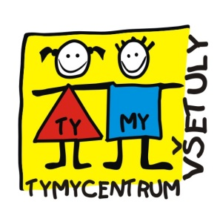
Středisko volného času , příspěvková organizace
Sokolská 70, 769 01 Holešov
Tel: 573 39 69 28, 734 358 563 IČ: 75088606
www.tymycentrum.cz, e-mail: vsetuly@centrum.cz
BESEDA S BLOGERKOU

Co znamená být blogerkou
Co tato profese přináší, ale i bere
Jaké jsou výhody a nevýhody
Co je zapotřebí umět
Proč blogeři milují to, co dělají
A spoustu dalších informací, které vás zajímají

V úterý 29.09.2020 17.00 hod v TYMY

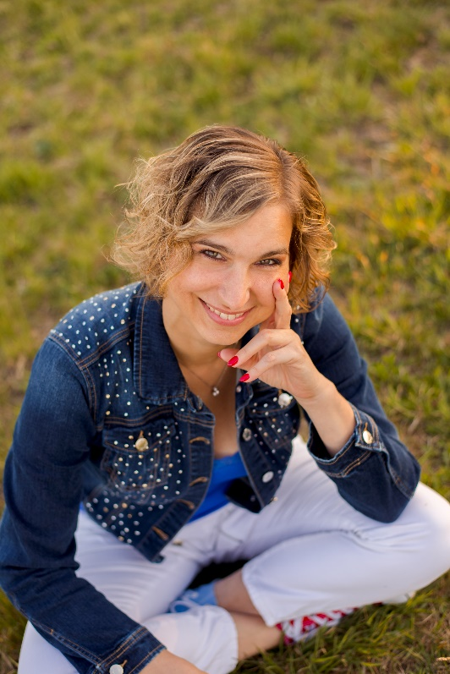
Těším se na vás a vaše dotazy.

Markéta David Tisa
www.marketatisa.cz

info a přihlášky do 27. 9. 2020
vstup volný

